Skabies in Alten- und Pflegeeinrichtungen

Fragen - Antworten - Arbeitshilfen

Inhalt:
Was ist Skabies und welche Eigenschaften haben Krätzemilben? 2
Wie kommt es zu Skabies und wie äußert sich das? 2
Welche Skabiesformen werden unterschieden? 2
Wie wird Skabies diagnostiziert? 3
Wie wird Skabies therapiert? 3
Ab wann und wie lange ist Skabies ansteckend? 4
Wie kann man sich vor Skabies schützen? 4
Welche Maßnahmen sind beim Auftreten von Skabies zu ergreifen? 4
Wer gilt als Kontaktperson und welche Konsequenzen bringt das mit sich? 5
Mit welchen Problemen ist zu rechnen? 6
Anlage A: Kurzinformationen zu Skabies 7
Anlage B: Protokoll der ergriffenen Maßnahmen bei Skabies 8
Anlage C: Information über die Einstellung von Besuchen beim Auftreten von Skabies 9
Anlage D: Information über Behandlungsmaßnahmen beim Auftreten von Skabies 10
Anlage E: Übersicht zu Maßnahmen bei Skabies in Alten- und Pflegeeinrichtungen 11
Anlage F: Flußdiagramm der Maßnahmen 14

Hinweis:
Die Inhalte dieser Informationsschrift dürfen von Ihnen verwendet, modifiziert und in Hygienepläne integriert werden, sofern Sie die folgende Quellenangabe verwenden:
Unter Verwendung der Informationsschrift „Skabies in Alten- und Pflegeeinrichtungen“ des Niedersächsischen Landesgesundheitsamtes (NLGA) und dem RKI-Ärzteratgeber zu Skabies.

Herausgeber:
Niedersächsisches Landesgesundheitsamt
Roesebeckstr. 4-6
30449 Hannover
Fon 0511 / 4505-0
Fax 0511 / 4505-140
www.nlga.niedersachsen.de
Dezember 2017

Was ist Skabies und welche Eigenschaften haben Krätzemilben?
Skabies ist eine infektiöse Hauterkrankung, die durch winzige Spinnentiere, sog. „Krätzemilben“ (Fachbezeichnung Sarcoptes scabiei) verursacht wird. Skabies (auch „Scabies“ geschrieben) wird im Deutschen als Krätze bezeichnet.
- Die Schädigung besteht darin, dass sich geschlechtsreife Milbenweibchen innerhalb von 20 - 30 Min. in die oberste Hautschicht (Stratum corneum) hineinbohren und in den so entstandenen Gängen tägl. ca. 2 - 4 Eier ablegen und Kot absondern. Dieser Kot verursacht allergische Reaktionen und führt somit nach ca. 2 bis 5 Wochen oder auch erst nach Monaten zur Erkrankung. Die Erkrankung ist i. d. R. nicht gesundheitsgefährdend aber extrem unangenehm. Durch das Aufkratzen juckender Hautstellen kann es auch zu lokalen bakteriellen Infektionen kommen.
- Nach der Eiablage bohren sich einige Tage später die geschlüpften Milben-Larven nach außen (wo diese wieder neue Verstecke graben bzw. suchen) und entwickeln sich innerhalb von ca. 2-3 Wochen zu erwachsenen, infektionsfähigen Milben.
- Die Lebensdauer von Krätzemilben beträgt wirtsgebunden ca. 1 - 2 Monate. Außerhalb des Wirtes bleiben die in der Kleidung, Bettwäsche, Polstermöbeln und Teppichen befindlichen Krätzemilben noch für max. 48 Std. infektiös. Niedrige Temperaturen vermindern zwar die Infektiosität, verlängern aber auch die Überlebenszeit der Krätzemilben.
- Weibliche Krätzemilben sind nur ca. 0,3 - 0,5 mm groß (Männchen ca. halb so groß) und somit kaum sichtbar.

Wie kommt es zu Skabies und wie äußert sich das?
- Die Übertragung von Krätzemilben erfolgt von Mensch zu Mensch und meist durch Kontakt von Haut zu Haut. Lange und intensive Kontakte führen sehr viel eher zur Ansteckung, als flüchtige. Im Alltagsleben sind dies gemeinsames Spielen, Schlafen in einem Bett, Kuscheln oder Geschlechtsverkehr. In der Altenpflege sind es vorrangig grundpflegerische und mobilisierende Maßnahmen. Eine Übertragung durch kontaminierte Kleidung, Polstermöbel etc. ist selten aber nicht ausgeschlossen. Ebenso ist eine Übertragung von Tier (Hund) zu Mensch eine Rarität, da die Krätzemilben nicht in Hunden nisten und die Räudemilben nicht in Menschen.
- Durch die Inkubationszeit von 2 bis 6 Wochen kommt es relativ spät zu Symptomen wie
  - starker Juckreiz (der jedoch bei alten Menschen oft wenig ausgeprägt ist)
  - Kratzspuren
  - Hautveränderungen in Form von Papeln, Pusteln, blass sichtbaren Milbengängen, Kratzdefekten, Ausschlag meist an Händen, Hautfalten, Ellbogen, Achselhöhle, Brustwarzen, Anal- und Genitalregion und Füßen. Der Rücken, Kopf und Nacken ist dagegen selten befallen.
- Eine Ansteckungsfähigkeit ist schon während der Inkubationszeit, also vor Auftreten der Symptome, bis zur Durchführung der Behandlung gegeben. Es wird davon ausgegangen, dass 24 Std. nach der Behandlung keine Ansteckungsgefahr mehr besteht.
- Ein Erkrankungsrisiko besteht grundsätzlich für jeden Menschen, wobei eine Häufung bei Kindern, Müttern, stark abwehrgeschwächten und bei sexuell aktiven Personen zu verzeichnen ist. Letztlich kann Skabies sowohl durch Bewohner, als auch durch Personalmitglieder und zahlreiche externe Personen (z.B. Besucher) in die Einrichtung kommen.
- In Gemeinschaftseinrichtungen, wie Kindergärten, Obdachlosenasylen oder Altenheimen besteht die besondere Gefahr eines Infektionsausbruchs.

Welche Skabiesformen werden unterschieden?
- Die zuvor beschriebenen Merkmale beziehen sich auf die „gewöhnliche“ oder auch „klassische“ Skabies. Darüber hinaus gibt es auch Sonderformen, von denen die „gepflegte Skabies und die „Scabies crustosa“ (wird auch als „Krustenskabies“ und „Scabies norvegica“ bezeichnet) bedeutsam sind.
- Als „gepflegte Skabies“ bezeichnet man den Skabiesbefall bei Menschen, die aufgrund der Anwendung von Kosmetika sehr dezente - und damit untypische - Hautsymptome vorweisen.

- Die „Scabies crustosa“ entwickelt sich bei Personen mit herabgesetztem Immunsystem, das die Milben nicht aktiv abwehrt. Im Vergleich zur klassischen Skabies bestehen Unterschiede in folgenden Punkten
  - Die Anzahl der Krätzemilben ist bei weitem höher.
  - Neben den bekannten Symptomen kommt eine ausgeprägte Schuppung bzw. Borkenbildung der Haut hinzu.
  - Auch Kopfhaut und Ohren können befallen sein.
  - Der Juckreiz ist weniger ausgeprägt oder fehlt völlig.
  - Die Ansteckungsfähigkeit ist, bedingt durch die Absonderung erregerhaltiger Hautschuppen, sehr viel höher.
  - Die Therapiemaßnahmen müssen modifiziert werden.
- Bei allen Skabies-Formen handelt es sich um den gleichen Erreger. Die unterschiedlichen Formen ergeben sich aus den unterschiedlichen Reaktionen seitens der erkrankten Personen. Wenn also bei einer Scabies crustosa Krätzemilben übertragen werden, hat dies beim Empfänger normalerweise nur eine gewöhnliche Skabies zur Folge.

Wie wird Skabies diagnostiziert?
- Die Diagnose erfolgt
  - anhand der Symptome und unter Einbezug der Anamnese, wobei bei stark juckenden Hautveränderungen und Verstärkung des Juckreizes in der Nacht die Möglichkeit eines Skabiesbefalls in Betracht zu ziehen ist.
  - mittels Klebebandtest, bei welchem ein durchsichtiges Klebeband auf verdächtige Hautstellen gedrückt, ruckartig abgezogen und anschließend mikroskopisch untersucht wird.
  - mittels einer speziellen optischen Untersuchung („Dermatoskopie“), wobei diese Methode bei pigmentierter Haut nicht anwendbar ist.
  - durch einen mikroskopischen Nachweis von Milben, Eiern oder Kot anhand von Hautgeschabsel (mittels eines Instrumentes wird Oberhaut abgeschabt).
- Bei Skabies besteht die besondere Gefahr einer Fehldiagnose, da für die genannten Symptome auch eine Reihe weiterer Ursachen wie z.B. Kontaktallergie, Neurodermitis oder altersbedingte Hautveränderungen in Frage kommen und auch eine mikroskopische Untersuchung nicht immer eindeutig ist, z.B. bei geringer Erregeranzahl. Erschwerend kommt hinzu, dass lindernde Medikamente, wie z.B. Cortisonsalben, auch eine zeitweise Reduktion der Skabies-Symptome unter Beibehaltung der Ansteckungsfähigkeit bewirken.
- In der Regel ist daher eine fachärztliche Abklärung durch einen Hautarzt (Dermatologen) unabdingbar.

Wie wird Skabies therapiert?
Die Therapie kann durch lokal und oral anzuwendende Medikamente (Scabizide) erfolgen.
- Als lokal, d. h. äußerlich anzuwendende Wirkstoffe stehen Permethrin (z.B. Infektoscab®), Benzylbenzoat (z.B. Antiscabiosum®) oder Crotamiton (Crotamitex®) zur Verfügung. Vorzugsweise wird Permethrin (z.B. Infektoscab®) verwendet. Die äußerliche Anwendung soll den ganzen Körper vom Unterkiefer abwärts, einschließlich des Bereiches hinter den Ohren, einbeziehen.
- Der einzige oral anzuwendende Wirkstoff ist Ivermectin. In der Vergangenheit gab es für dieses Medikament bzgl. der Anwendung bei Skabies in Deutschland keine Zulassung. Inzwischen ist Ivermectin unter dem Handelsnamen Scabioral® auch in Deutschland verfügbar, wobei jedoch die Anwendung auf besondere Fälle (z. B. Permethrin-Unverträglichkeit) und Sachlagen (z. B. Ausbrüche mit vielen beteiligten Personen) beschränkt bleiben soll.
- Zur Linderung der Symptome werden meist auch juckreizstillende und hautpflegende Cremes oder Salben verordnet.
- Welches Medikament verordnet wird und wie oft die Behandlung durchzuführen ist, hängt vom Patienten, der Skabiesform und von der Sachlage ab. I. d. R. wird eine lokale Therapie bei einmaliger Anwendung angeordnet, deren Wirkungserfolg nach ca. 2 Wochen kontrolliert wird. Bei Skabies crustosa sind weitere Behandlungszyklen und Kontrollen durchzuführen. Details sind den Leitlinien der Deutschen Dermatologischen Gesellschaft (DDG) entnehmbar.
- In jedem Fall sollen die Mittel nur auf ärztliche Anordnung und gemäß der jeweiligen Gebrauchsanweisung angewandt werden.
In der Altenpflege ist zu beachten, dass
- den betroffenen Bewohnern beim Auftragen der lokalen Mittel i. d. R. geholfen werden muss,
- beim Auftragen Einmalhandschuhe zum Eigenschutz zu verwenden sind,
- bei dementen Bewohnern im besonderen Maße darauf zu achten ist, dass die lokal anzuwendenden Mittel nicht ins Auge und nicht in den Mund gelangen dürfen.

Ab wann und wie lange ist Skabies ansteckend?
- Eine Ansteckungsfähigkeit besteht evtl. schon in der Inkubationszeit und sicher während der gesamten Dauer des Befalls bis zur erfolgten Behandlung.
- Bei äußerlich anzuwendenden Wirksubstanzen wie Permethrin (z. B. Infektoscab®) ist eine Ansteckungsfähigkeit nach Behandlungsende bei ansonsten gesunden Personen nicht mehr anzunehmen, sofern die Anwendung korrekt erfolgte.
- Bei der Verwendung von Ivermectin besteht 24 Std. nach der Einnahme keine Ansteckungsgefahr mehr.
- Beide Angaben gelten nur für die gewöhnliche Skabies und nicht für Scabies crustosa. In diesem Fall muss über die Frage der Ansteckungsfähig fallbezogen entschieden werden.

Wie kann man sich vor Skabies schützen?
Der hauptsächliche Übertragungsweg von Krätzemilben erfolgt über direkte Körperkontakte. Bei Pflegenden stehen vor allem Hände und Unterarme mit Körperkontakten in Verbindung. Da die Maßnahmen der Basishygiene, wie z.B. die Händedesinfektion, bei Skabies unzureichend wirksam sind und die Unterarme bei der Pflege fast immer frei bleiben, ist eine effiziente Vorbeugung gegen einen unbekannten Skabiesfall, nicht möglich. Die anzuwendenden und nachfolgend beschriebenen Maßnahmen, beziehen sich daher auf die Situation, dass bereits einer oder mehrere Fälle von Skabies bekannt sind und haben das Ziel, weitere Ansteckungen zu verhindern.
Um im Falle des Auftretens von Skabies zeitnah und angemessen handeln zu können sind die erforderlichen Maßnahmen im Hygieneplan festzulegen und die Belegschaft entsprechend zu schulen.

Welche Maßnahmen sind beim Auftreten von Skabies zu ergreifen?
Wenn bekannt ist, dass ein oder mehrere Bewohner oder Beschäftigte an Skabies erkrankt sind, sollten möglichst unverzüglich drei Fragen abgeklärt werden, die über die weitere Vorgehensweise entscheiden:
- Handelt es sich um einen Einzelfall oder um ein Ausbruchsgeschehen? Letzteres liegt vor, wenn 2 oder mehr Erkrankungsfälle (Bewohner und/oder Beschäftigte) in einem räumlichen und zeitlichen Zusammenhang stehen.
- Handelt es sich um eine gewöhnliche Skabies oder um Scabies crustosa?
- Wer sind die Kontaktpersonen (s. nächstes Kapitel)?
Gemäß den Ergebnissen der ersten beiden Fragen ergeben sich folgende Maßnahmen:
- Maßnahmen bei einem Einzelfall von gewöhnlicher Skabies
  - Mögl. unverzügliche Behandlung des Erkrankten und der engen Kontaktpersonen (i. d. R. einmalige Permethrin-Salbenbehandlung, 8 Std. Einwirkung, Nachkontrolle nach zwei Wochen)
  - Mitarbeiter tragen persönliche Schutzausrüstung in Form eines langärmligen Schutzkittels (oder als Alternative Ärmelschonung), so lange Ansteckungsgefahr besteht
  - Personengebundene Verwendung von Medizinprodukten und Utensilien
  - Thermische Wäscheaufbereitung
  - Umgebungsbezogene Maßnahmen nach abgeschlossener Behandlung

- Maßnahmen bei einem Einzelfall von Scabies crustosa
Im Unterschied zur gewöhnlichen Skabies sind bei Scabies crustosa, aufgrund der stark erhöhten Ansteckungsgefahr und der erschwerten Therapie, weitere Maßnahmen notwendig:
  - Behandlung mögl. im Krankenhaus, meist sind mehrere Behandlungen notwendig, evtl. Ivermectin-Therapie
  - Räumliche Isolierung für die Dauer der Ansteckungsfähigkeit
  - Evtl. ist die Bildung eines Entscheidungsteams bzw. Leitungsteams notwendig
  - Umgebungsbezogene Maßnahmen während der Ansteckungszeit und im erweiterten Umfang nach erfolgter Behandlung
- Vorgehensweise und Maßnahmen bei einem Skabies-Ausbruch:
Die Eindämmung und Beendigung eines Skabies-Ausbruchs und die Verhinderung einer Wiederaufflammens von Skabies erfordern in einem Alten- und Pflegeheim teilweise aufwändige zusätzliche Maßnahmen:
  - Bildung eines Entscheidungsteams bzw. Leitungsteams
  - Umfangreiche Maßnahmen zur Separation und Fluktuationsunterbindung bis hin zur zeitweiligen Unterbindung von Besuchen und Absagen von Gemeinschaftsveranstaltungen
  - Zentral koordinierte Diagnostik, Behandlungs- und Kontrollmaßnahmen
  - Fortlaufende Protokollierung und Sicherung des Informationsflusses
Details entnehmen Sie bitte der Maßnahmen-Übersicht Anlage E.

Wer gilt als Kontaktperson und welche Konsequenzen bringt das mit sich?
Auch hinsichtlich der Kontaktpersonen ergeben sich Unterschiede zwischen gewöhnlicher Skabies und Scabies crustosa:
Gewöhnliche Skabies:
- Bei einer gewöhnlichen Skabies sind lediglich die „engen“ Kontaktpersonen zu ermitteln. Als enge Kontaktpersonen gelten Personen, die zu Erkrankten engen, großflächigen Haut-zu-Haut-Kontakt über einen längeren Zeitraum hatten (länger als 5 - 10 Minuten). Im Privatbereich entstehen enge Kontakte durch gemeinsames Schlafen in einem Bett, Kuscheln, Körperpflege und Liebkosen von Kleinkindern, Geschlechtsverkehr, Körperpflege von Kranken. Distanzierte soziale Kontakte sowie Händeschütteln oder eine Umarmung zur Begrüßung stellen keinen engen Körperkontakt dar. Im dienstlichen Bereich entstehen enge Kontakte z. B. im Rahmen der Grundpflege durch Haut-zu-Haut-Kontakte (hauptsächlich über die Hände und Unterarme) mit erkrankten Bewohnern.
- Enge Kontaktpersonen im Privatbereich sollen wegen einer möglichen Ansteckungsfähigkeit schon in der Inkubationszeit (5 bis 6 Wochen), enge Hautkontakte vermeiden, sich auf skabiestypische Symptome hin beobachten und sich beim Auftreten entsprechender Krankheitszeichen umgehend in dermatologische Behandlung begeben.
- Enge Kontaktpersonen im dienstlichen Bereich sollen – auch wenn keine Symptome vorliegen - möglichst zeitgleich mit den Erkrankten behandelt werden.
- Weitere Kontaktpersonen, die nicht unter die Definition enge Kontaktperson fallen, sind in der Regel nicht gefährdet. Falls sich solche Personen dennoch Sorgen über einen Skabies-Befall machen, wird ihnen empfohlen, sich in den nächsten 5 bis 6 Wochen auf skabiestypische Symptome zu beobachten und sich bei Auftreten solcher Symptome in dermatologische Behandlung zu begeben.
Scabies crustosa:
- Bei einer Scabies crustosa sind nicht nur die engen, sondern möglichst alle Kontaktpersonen zu ermitteln, d. h. Personen, die privat oder dienstlich einen Kontakt zur erkrankten Person oder zu kontaminierten Textilien hatten (z.B. Bettzeug, Kleidung, Polstermöbel).
- Im Gegensatz zum Vorgehen bei einer gewöhnlichen Skabies sollen alle Kontaktpersonen unabhängig vom Vorliegen von Symptomen zeitgleich behandelt werden. Sekundäre Kontaktpersonen, d. h. Personen, die längeren Hautkontakt zu den eigentlichen Kontaktpersonen hatten, können untersucht und im Zweifelsfall ebenfalls behandelt werden.

Mit welchen Problemen ist zu rechnen?
Einer frühzeitigen und erfolgreichen Behandlung bzw. Eindämmung von Skabies stehen erfahrungsgemäß mehrere Hindernisse entgegen:
- Dermatologen machen meist keine Hausbesuche und haben i. d. R. lange Terminlisten. Bis zur Diagnosestellung kann also einige Zeit vergehen. Hier sollten der betreffende Hausarzt und/oder das Gesundheitsamt die Dringlichkeit deutlich machen. Bei unklaren Fällen wäre bis zum Vorliegen einer Diagnose anzuraten, dass der pflegerische Umgang mit dem betreffenden Bewohner mit Schutzhandschuhen und langärmligen Schutzkitteln erfolgt.
- Skabies tritt anfangs unspektakulär in Erscheinung, kann aber schleichend zu massiven Problemen führen. Somit wird in den meisten Einrichtungen die Bildung eines Entscheidungsteams erst dann für notwendig gehalten, wenn ein massiver Skabies-Ausbruch vorliegt. Rückblickend ist aber regelmäßig erkennbar, dass die frühzeitige Bündelung der Entscheidungsträger zur Eindämmung beigetragen hätte. Insofern ist dringend angeraten, die Beratungsfunktion der Gesundheitsämter von Beginn an in Anspruch zu nehmen.
- Es ist davon auszugehen, dass sich die als „enge Kontaktperson“ (gewöhnliche Skabies) oder „Kontaktperson“ (Scabies crustosa) definierten Personen trotz Beschwerdefreiheit bereits in der Inkubationszeit befinden und sich somit einer Behandlung unterziehen sollten. Daher soll bei auch bei diesen Personen auch dann eine Behandlung erfolgen, wenn sie keine skabiestypische Symptome vorweisen. Hier sind mehrere Probleme zu erwarten:
  - Evtl. wird eine solche Behandlung von der Kontaktperson abgelehnt, z.B. weil sie die Notwendigkeit der Behandlung bei Symptomfreiheit nicht einsieht.
  - Evtl. wird die Verordnung des Antiscabiosums ärztlicherseits abgelehnt, z. B. weil die Behandlung von Kontaktpersonen ohne Symptome von den Arzneimittelzulassungen nicht regulär abgedeckt ist und ein Off-Label-Use nicht als nicht gerechtfertigt bewertet wird.
  - I. d. R. ergeben sich in solchen Fällen Abrechnungs- und Finanzierungslücken
Die Ablehnung der Behandlung ist in diesen Fällen legitim, kann aber dazu führen, dass die Erkrankung wieder eingeschleppt wird. Hier ist es notwendig, dass unbehandelte, als „enge Kontaktperson“ (gewöhnliche Skabies) bzw. als „Kontaktperson“ (Scabies crustosa) eingestufte pflegerische Beschäftigte während der möglichen Ansteckungszeit (ca. 6 Wochen) bei allen mit Körperkontakten einhergehenden Tätigkeiten (z. B. Grundpflege) Schutzhandschuhe und einen langärmligen Schutzkittel tragen.
- Wenn mehrere Personen als Infizierte oder Kontaktpersonen zu behandeln sind ist es vorteilhaft, wenn die Behandlung durch einen bestimmten Arzt und nicht durch die verschiedenen Haus- bzw. Fachärzte erfolgt. Auf diese Weise ist eher gesichert, dass eine Übersicht besteht und einheitliche Mittel zu Anwendung kommen.
- Der Einsatz der genannten Arzneimittel bewirkt zwar eine Abtötung der Krätzemilben. Durch die unter der Haut verbleibenden abgetöteten Milben und durch den Milbenkot ist mit einem Abklingen der Symptome aber erst nach vielen Tagen bzw. Wochen zu rechen. Dies muss den Betroffenen bekannt sein, da sonst ein Versagen der Behandlung angenommen wird.

Anlage A: Kurzinformationen zu Skabies
Skabies ist eine infektiöse Hauterkrankung, die durch winzige Spinnentiere, sog. „Krätzemilben“ verursacht wird. Skabies wird auch als Krätze bezeichnet.
- Die Schädigung besteht darin, dass sich geschlechtsreife Milbenweibchen in die oberste Hautschicht hineinbohren und in den so entstandenen Gängen Eier ablegen und Kot absondern. Dies verursacht allergische Reaktionen und führt somit nach ca. 2 bis 5 Wochen oder auch erst nach Monaten zur Erkrankung. Die Erkrankung ist i.d.R. nicht gefährlich aber extrem unangenehm.
- Die Lebensdauer von Krätzemilben beträgt wirtsgebunden ca. 1 - 2 Monate. Außerhalb des Wirtes bleiben die in der Kleidung, Bettwäsche, Polstermöbeln und Teppichen befindlichen Krätzemilben noch für max. 48 Std. infektiös.
- Weibliche Krätzemilben sind nur ca. 0,3 - 0,5 mm groß (Männchen ca. halb so groß) und somit kaum sichtbar.
- Die Übertragung von Krätzemilben erfolgt von Mensch zu Mensch und meist durch lange und intensive Kontakte von Haut zu Haut z. B. beim gemeinsamen Spielen, Schlafen in einem Bett, Kuscheln oder Geschlechtsverkehr aber auch bei pflegerischen Maßnahmen.
- Durch die Inkubationszeit von 2 bis 5 Wochen kommt es relativ spät zu Symptomen wie
  - starker Juckreiz (der jedoch bei alten Menschen oft wenig ausgeprägt ist)
  - Kratzspuren
  - Hautveränderungen in Form von Papeln, Pusteln, blass sichtbaren Milbengängen, Kratzdefekten, Ausschlag meist an Hautfalten, Ellbogen, Achselhöhle, Brustwarzen, Anal- und Genitalregion, Händen und Füßen. Der Rücken, Kopf und Nacken ist dagegen selten befallen.
- Eine Ansteckungsfähigkeit ist schon während der Inkubationszeit bis zur Durchführung der Behandlung gegeben.
- Ein Erkrankungsrisiko besteht grundsätzlich für jeden Menschen, wobei eine Häufung bei Kindern, Müttern, stark abwehrgeschwächten und bei sexuell aktiven Personen zu verzeichnen ist.
- Die Diagnose erfolgt im Rahmen einer fachärztlichen Abklärung anhand der Symptome, durch einen Klebebandtest, mittels einer speziellen optischen Untersuchung (Dermaskopie) oder durch den mikroskopischen Nachweis von Krätzemilben anhand von Hautgeschabsel.
- Die Therapie kann durch lokal und oral anzuwendende Medikamente (Scabizide) erfolgen. Welches Medikament verordnet wird hängt vom zu behandelnden Patienten, von der Skabiesform und von der Sachlage ab. I. d. R. wird eine lokale Therapie angeordnet, deren Wirkungserfolg nach ca. 2 Wochen kontrolliert wird. Alternativ hierzu kann ein oral einzunehmendes Medikament verordnet werden. In jedem Fall sollen die Mittel nur auf ärztliche Anordnung und gemäß den jeweiligen Gebrauchsanweisungen angewandt werden. Die lange Inkubationszeit von Skabies macht es meist nötig, dass neben den erkrankten Personen auch die meist beschwerdefreien unmittelbaren Kontaktpersonen (z.B. Pflegekräfte, Angehörige etc.) behandelt werden müssen.
- Im Falle erkrankter Personen ist für die Zeit der Ansteckungsdauer von Besuchen abzuraten. Anderenfalls sollen Körperkontakte vermieden werden bzw. nur mit einem langärmligen Schutzkittel und Schutzhandschuhen erfolgen.

Bei Rückfragen wenden Sie sich bitte an folgende Ansprechpartner:

Hier bitte den Namen und die Telefonnummer bzw. die E-Mail-Adressen der betreffenden Ansprechpartner eintragen.

Anlage B: Protokoll der ergriffenen Maßnahmen bei Skabies
Person | Zuordnung* | Diagnose seit | Behandlung am | Behandlung mit | Kontrolle am | Bemerkungen
* B = Bewohner / PK = Pflegeperson mit Kontakt / A = Angehörige(r) / WK weitere Kontaktperson

Anlage C: Information über die Einstellung von Besuchen beim Auftreten von Skabies

Sehr geehrte Damen und Herren,

zu unserem Bedauern sind in unserer Einrichtung Fälle von Skabies aufgetreten. Hierbei handelt es sich um eine infektiöse Hauterkrankung, die durch winzige Spinnentiere, sog. „Krätzemilben“ verursacht wird. Skabies wird auch als Krätze bezeichnet. Nähere Informationen entnehmen Sie bitte den beiliegenden Kurzinformationen.

Natürlich haben wir sofort nach dem Bekanntwerden gegenlenkende Maßnahmen ergriffen. Hierzu gehört es, dass bis zur Behandlung der Infizierten und der Kontaktpersonen Personenkontakte möglichst vermieden werden. Wir bitten Sie daher vorerst von Besuchen abzusehen. Sobald eine Ansteckungsgefahr nicht mehr besteht werden wir Sie darüber informieren.

Bei Rückfragen wenden Sie sich bitte an folgende Ansprechpartner:

Hier bitte den Namen und die Telefonnummer bzw. die E-Mail-Adressen der betreffenden Ansprechpartner eintragen.

Wir bedanken uns sehr für Ihr Verständnis und verbleiben

mit freundlichen Grüßen

Anlage D: Information über Behandlungsmaßnahmen beim Auftreten von Skabies

Sehr geehrte(r) Hier bitte den Namen der betreffenden Person einfügen,

zu unserem Bedauern sind in unserer Einrichtung Fälle von Skabies aufgetreten. Hierbei handelt es sich um eine infektiöse Hauterkrankung, die durch winzige Spinnentiere, sog. „Krätzemilben“ verursacht wird. Skabies wird auch als Krätze bezeichnet. Nähere Informationen entnehmen Sie bitte den beiliegenden Kurzinformationen.

Ein großes Problem bei der Behandlung von Skabies ist die lange Inkubationszeit von 2 bis 6 Wochen. Da sich Kontaktpersonen von Skabies-Infizierten in der Inkubationszeit befinden können ist es notwendig, dass nicht nur die Infizierten, sondern auch die Kontaktpersonen behandelt werden. Anderenfalls ist damit zu rechnen, dass es zu neuen Erkrankungsfällen (u.a. auch im Familienkreis) kommen kann.

Da auch Sie als Kontaktperson gelten bitten wir Sie um die Ergreifung folgender Maßnahmen

An dieser Stelle ist zu erläutern, was die betreffende Person konkret durchführen soll.

Bei Rückfragen wenden Sie sich bitte an folgende Ansprechpartner:

Hier bitte den Namen und die Telefonnummer bzw. die E-Mail-Adressen der betreffenden Ansprechpartner eintragen.

Wir bedanken uns sehr für Ihr Verständnis und verbleiben

mit freundlichen Grüßen

Anlage E: Übersicht zu Maßnahmen bei Skabies in Alten- und Pflegeeinrichtungen
Regelungspunkte | Gewöhnliche Skabies / Einzelfall | Scabies crustosa / Einzelfall |  | Maßnahmen bei Ausbruch
Organisation und Sicherung des Informationsflusses
Gesundheitsamt | Ggf. Benachrichtigung bzw. Einbezug des Gesundheitsamtes. | Meldung an und Einbezug des Gesundheitsamtes bei allen relevanten Entscheidungen.
Entscheidungsteam | I. d. R. kein Entscheidungsteam erforderlich. | Evtl. Bildung eines Entscheidungsteams (z. B. bei vielen Kontaktpersonen). |  | Bildung eines Entscheidungsteams (Heimleitung, PDL, Hygienebeauftragte(r), Vertreter des Gesundheitsamtes, Dermatologe, Betriebsarzt).
Ärztliche Versorgung | Zur Diagnostik und Therapie wenden sich erkrankte Personen und enge Kontaktpersonen an einen Dermatologen. | Erkrankte Personen sind mögl. stationär in einem Krankenhaus zu behandeln.  Kontaktpersonen werden mögl. durch einen Dermatologen behandelt. |  | Diagnostik und Therapie aller erkrankten Personen und aller Kontaktpersonen mögl. durch einen Dermatologen, der auch Mitglied des Entscheidungsteams ist.  Die Behandlung von Erkrankten und Kontaktpersonen soll mögl. zeitgleich erfolgen.
Therapie | I. d. R. einmalige Anwendung einer Permethrin-haltigen Salbe, 8 Std. Einwirkung über Nacht, danach Duschen, Erfolgskontrolle nach ca. 2 Wochen, evtl. zweite Behandlung. | Einzelfallentscheidung des behandelnden Arztes. Bei einer an Scabies crustosa erkrankten Person sind meist mehrere Behandlungen notwendig. Evtl. Ivermectin-Therapie. |  | Zentral organisierte geleichzeitige Behandlung der Erkrankten und Kontaktpersonen mit Permethrin-Salbe und/oder Ivermectin-Tabletten. Zentral organisierte Nachkontrollen und ggf. Nachbehandlungen.
Patienten-Aufklärung | Aufklärung und Information der betroffenen Personen (Erkrankte und Kontaktpersonen) und ggf. deren Betreuer über das Wesen der Erkrankung, Präventionsmaßnahmen, Diagnostik und Therapie vorzugsweise durch den behandelnden Arzt.
Interne Informationsweitergabe | Information der pflegerischen Beschäftigten des betreffenden Wohnbereiches durch Leitungspersonen vor Ort. | Information der aller Beschäftigten des betreffenden Wohnbereiches durch Leitungspersonen vor Ort. |  | Information aller Beschäftigten aller Wohnbereiche durch Leitungspersonen vor Ort.
Externe Informationsweitergabe | Bei Verlegungen infizierter Personen ist die weiterführende Institution und der Krankentransportdienst vorab entsprechend zu informieren.
 | Keine Kurzinformation gemäß Anlage A, jedoch Auskünfte auf Nachfrage mit Einverständnis des erkrankten Bewohners. |  | Informationsweitergabe in Abstimmung mit dem Gesundheitsamt | Bei Sperrung von Wohnbereichen Kurzinformationen für Besucher oder weitere Personen (Anlage A).
 | I. d. R. kein Protokoll erforderlich. |  | Protokoll erforderlich, wenn die Behandlung und Kontrolle vor Ort erfolgen soll. | Über die Geschehnisse und durchgeführten Maßnahmen ist von Mitarbeitern der betreffenden Einrichtung (z.B. Hygienebeauftragte) ein fortlaufendes Protokoll anzufertigen und (z. B. via E-Mail) zu verteilen (Anlage B).

Regelungspunkte | Gewöhnliche Skabies / Einzelfall | Scabies crustosa / Einzelfall | Maßnahmen bei Ausbruch
Separation
Personal | Beschäftigte mit Symptomen tragen langärmlige Schutzkittel und Handschuhe bei allen direkten Bewohner-Kontakten, so lange sie als ansteckungsfähig gelten.
 | Beschäftigte ohne Symptome, die als enge Kontaktpersonen eingestuft sind, werden vorerst nicht in anderen Wohnbereichen eingesetzt und umgekehrt. |  | Alle Beschäftigten (incl. externe Dienstleister) der betreffenden Wohnbereiche werden vorerst nicht in anderen Wohnbereichen eingesetzt und umgekehrt.
Ansteckungsfähige Bewohner | Ansteckungsfähige Bewohner sollen dem Gemeinschaftsleben fern und möglichst im Zimmer bleiben. | Falls die Behandlung und Kontrolle vor Ort erfolgen soll: Räumliche Isolierung des erkrankten Bewohners während der gesamten Dauer der Ansteckungsfähigkeit (auf Anordnung des Gesundheitsamtes). | Offene Gemeinschaftsveranstaltungen (z. B. Tag der offenen Tür) sollen in der Zeit des Ausbruchs nicht stattfinden. Interne Gemeinschaftsveranstaltungen (z. B. Bastel-, Koch- oder Turngruppen) sollen in den betroffenen Wohnbereichen unterbleiben.
Besuch | Besuch ist möglich; ggf. Information der BesucherInnen mit Einverständnis des erkrankten Bewohners. | Der erkrankte Bewohner soll in der Ansteckungszeit möglichst keinen Besuch empfangen. Dies gilt auch für Fußpfleger, Friseure, Masseure etc.  Anderenfalls Schutzkleidung für Besucher. | Von Besuchen innerhalb der betreffenden Wohnbereiche wird abgeraten. Dies gilt auch für Fußpfleger, Friseure, Masseure etc. Wenn möglich sind betreffende Besucher vorab und mittels eines Schreibens oder einer E-Mail zu informieren (Anlage C und A).  Anderenfalls Schutzkleidung für Besucher.
Medizinprodukte und Utensilien | Normalerweise übergreifend genutzte Medizinprodukte und Utensilien, wie Blutdruckmanschetten, Steckbecken oder Waschschalen sollten in diesem Fall personengebunden verwendet werden.
Personalhygiene
Händedesinfektion | Gegenüber Skabies ist die Hygienische Händedesinfektion keine wirksame Präventions- oder Bekämpfungsmaßnahme. Ungeachtet dessen gelten auch weiterhin die im Hygieneplan festgelegten Indikationen, Mittel und Einwirkzeiten der Händedesinfektion.
Persönliche Schutzausrüstung (PSA) | Einmalhandschuhe und langärmliger Schutzkittel (Alternativ Ärmelschoner) bei allen körperlichen Kontakten mit dem erkrankten Bewohner. Die Stulpen der Handschuhe sollen über den Bündchen der Kittel getragen werden. Handschuhe und Schutzkittel werden nach Gebrauch im Zimmer entsorgt. |  | PSA analog zu Einzelfällen. Der Schutzkittel soll durchgängig innerhalb der betreffenden Wohnbereiche getragen werden.
 | Fall es dennoch zu einem Unterarm-Kontakt gekommen ist, sollten die Hände und Arme gründlich gewaschen werden.

Regelungspunkte | Gewöhnliche Skabies / Einzelfall | Scabies crustosa / Einzelfall | Maßnahmen bei Ausbruch
Umgebungshygiene
Wäsche | Für die Zeit einer möglichen Ansteckung erfolgt die Pflege von Schmutzwäsche (sowohl Privat-, als auch Flachwäsche) des erkrankten Bewohners als Infektionswäsche und wird thermisch-desinfizierend (mind. 60°C-Waschgang) aufbereitet. 40- oder 30°C-Waschgänge sind auch in Verbindung mit einem desinfizierenden Waschmittel nicht ausreichend wirksam.  Alternativ ist die kontaminierte Wäsche in Plastiksäcken für mind. 3 Tage und mind. 21°C zu lagern und danach zu waschen. | Für die Zeit einer möglichen Ansteckung sollen die Privat- und Flachwäsche (mögl. auch die Schuhe) täglich gewechselt werden.  In dieser Zeit erfolgt die Pflege von Schmutzwäsche (sowohl Privat-, als auch Flachwäsche) des erkrankten Bewohners als Infektionswäsche und wird thermisch-desinfizierend (mind. 60°C-Waschgang) aufbereitet. 40- oder 30°C-Waschgänge sind trotz desinfizierendem Waschmittel nicht ausreichend wirksam.  Alternativ ist die kontaminierte Wäsche in Plastiksäcken für mind. 7 Tage und mind. 21°C zu lagern und danach zu waschen. | Nur bei Bewohnern mit Scabies crustosa sollen in der Zeit einer möglichen Ansteckung die Privat- und Flachwäsche (mögl. auch die Schuhe) täglich gewechselt werden.  Für die Zeit einer möglichen Ansteckung wird Schmutzwäsche (sowohl Privat-, als auch Flachwäsche) aller Bewohner der betreffenden Wohnbereiche als Infektionswäsche entsorgt und thermisch-desinfizierend (mind. 60°C-Waschgang) aufbereitet. 40- oder 30°C-Waschgänge sind trotz desinfizierendem Waschmittel nicht ausreichend wirksam.  Alternativ ist die kontaminierte Wäsche in Plastiksäcken für mind. 3 Tage (gewöhnliche Skabies) bzw. 7 Tage (Scabies crustosa) und mind. 21°C zu lagern und danach zu waschen.
Unterhaltsreinigung | Auf gewohnte Weise und in gewohnten Intervallen | Tägliche Reinigung des Zimmers und der Gebrauchsgegenstände. Durchführende tragen hierzu einen langärmligen Schutzkittel und Schutzhandschuhe. | In Zimmern mit an Scabies crustosa erkrankten Bewohnern wird wie nebenstehend beschrieben verfahren.  Anderenfalls erfolgt die Unterhaltsreinigung in gewohnter Weise und in gewohnten Intervallen.
Maßnahmen nach abgeschlossener Behandlung | Austausch der Privat- und Flachwäsche, d. h. Neueinkleidung des betroffenen Bewohners und Neubezug des Bettes.  Aufbereitung der Schmutzwäsche und der persönlichen Gegenstände mit längerem Körperkontakt (z. B. Pantoffeln, Stofftiere) wie oben beschrieben.  Polstermöbel, Kissen, Textilbeläge etc. mit starkem Staubsauger absaugen. Anschließend Filter und Beutel entsorgen. | Austausch der Privat- und Flachwäsche, d. h. Neueinkleidung des betroffenen Bewohners und Neubezug des Bettes.  Aufbereitung der Schmutzwäsche und der persönlichen Gegenstände mit längerem Körperkontakt (z. B. Pantoffeln, Stofftiere) wie oben beschrieben.  Polstermöbel, Kissen, Textilbeläge etc. mit starkem Staubsauger absaugen. Anschließend Filter und Beutel entsorgen.  Matratzen, Inletts etc. entweder thermisch behandeln (mind. 50°C / 10 Min.), entsorgen oder für mind. 7 Tage nicht benutzen (konstante Temperatur von mind. 21°C). | Die nebenstehend beschriebenen Maßnahmen sind in den Zimmern aller erkrankten Bewohner durchzuführen.

Anlage F: Flußdiagramm der Maßnahmen

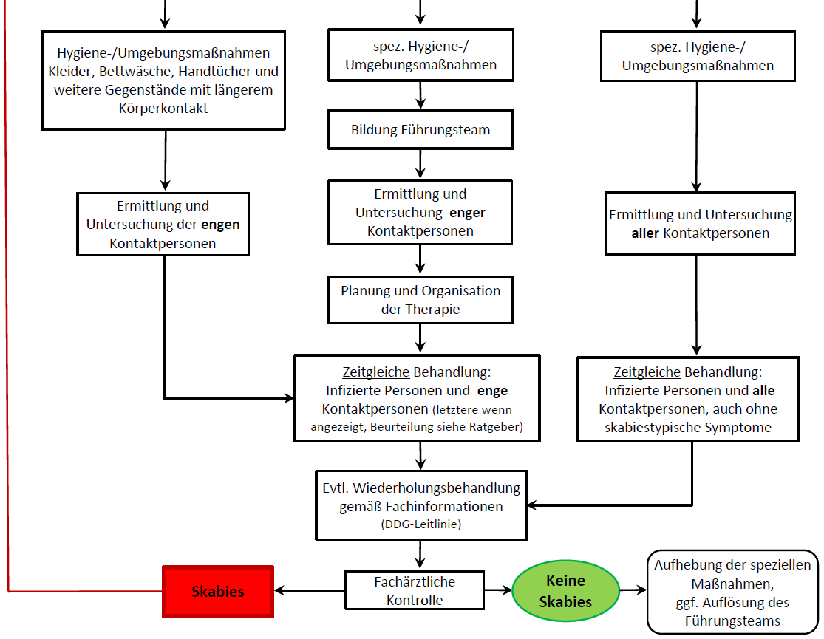
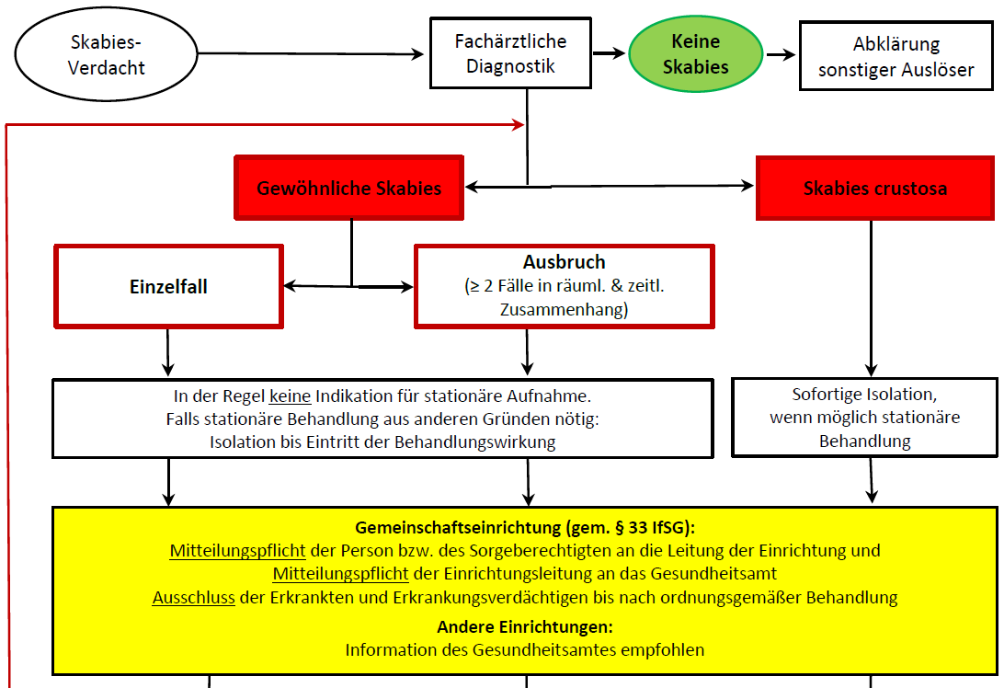

Das bedeutet, sie sind bereits infiziert und ansteckend, obwohl sie noch keine Symptome haben.
aus: RKI-Ratgeber für Ärzte / Skabies / 2016

